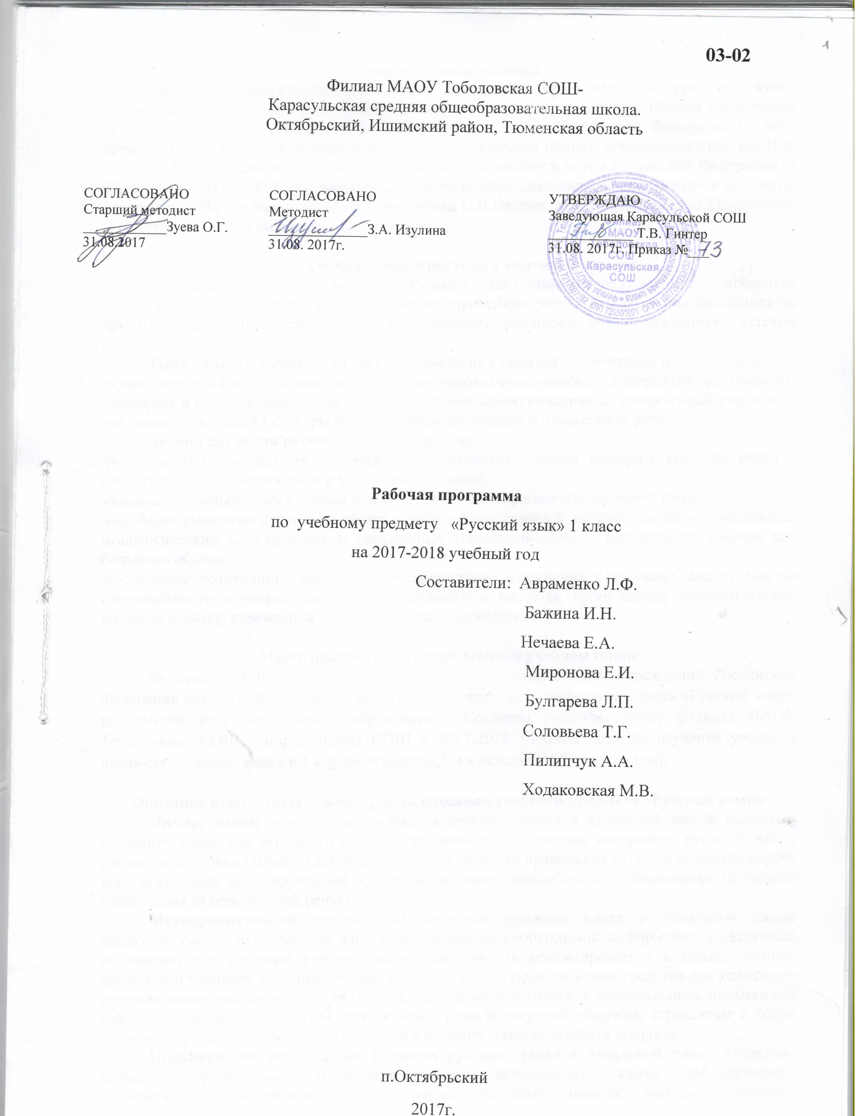

**Пояснительная записка.**

Программа разработана на основе примерной программы по русскому языку Федерального государственного образовательного стандарта начального общего образования (Утвержден приказом Министерства образования и науки Российской Федерации от «06» октября 2009 г. №373), Фундаментального ядра содержания общего образования / под ред.В.В. Козлова, А.М. Кондакова, письма Министерства образования и науки Российской Федерации от 07мая 2015 №НТ-530/08 «О примерных основных образовательных программах» и с учётом программы «Начальная школа XXI века» автора С.В.Иванов, М.В.Кузнецова, А.О.Евдокимова, Л.В.Петленко, В.Ю.Романова.

**Общая характеристика учебного предмета.**

В начальном обучении предмет «Русский язык» занимает ведущее место, поскольку успехи в изучении русского языка во многом определяют результаты обучения школьника по другим школьным предметам, а также обеспечивают успешность его «проживания» в детском обществе.

**Цель данного учебного курса:** ознакомление учащихся с основными положениями науки о языке и формирование на этой основе знаков символического восприятия, логического

мышления и воображения учащихся, формирование коммуникативных компетенций учащихся как показателя общей культуры человека, развитие устной и письменной речи.

**Задачи изучения русского языка в школе:**

*-развитие* речи, мышления, воображения школьников, умения выбирать средства языка в соответствии с особенностями и условиями общения;

*-освоение* первоначальных знаний о лексике, фонетике, грамматике русского языка;

*-овладение* умениями правильно писать и читать, участвовать в диалоге, составлять несложные монологические высказывания и письменные тексты-описания и тексты-повествования не_ большого объема;

*-воспитание* позитивного эмоционально-ценностного отношения к русскому языку, чувства сопричастности к сохранению его уникальности и чистоты; пробуждение познавательного интереса к языку, стремления совершенствовать свою речь.

**Место предмета «Русский язык» в учебном плане**

Федеральный базисный учебный план для образовательных учреждений Российской Федерации отводит 680 часов для обязательного изучения учебного предмета «Русский язык» на ступени начального общего образования. Согласно учебному плану филиала МАОУ Тоболовская СОШ - Карасульская СОШ в 2017-2018 учебном году на изучение учебного предмета «Русский язык» в 1 классе отводится 5 ч в неделю (165 часов за год).

**Описание ценностных ориентиров содержания учебного предмета «Русский язык»**

**Личностными** результатами изучения русского языка в начальной школе являются: осознание языка как основного средства человеческого общения; восприятие русского языка как явления национальной культуры; понимание того, что правильная устная и письменная речь есть показатели индивидуальной культуры человека; способность к самооценке на основе наблюдения за собственной речью.

**Метапредметными** результатами изучения русского языка в начальной школе являются: умение использовать язык с целью поиска необходимой информации в различных источниках для решения учебных задач; способность ориентироваться в целях, задачах, средствах и условиях общения; умение выбирать адекватные языковые средства для успешного решения коммуникативных задач (диалог, устные монологические высказывания, письменные тексты) с учетом особенностей разных видов речи и ситуаций общения; стремление к более точному выражению собственного мнения и позиции; умение задавать вопросы.

**Предметными** результатами изучения русского языка в начальной школе являются: начальные представления о нормах русского литературного языка (орфоэпических, лексических, грамматических) и правилах речевого этикета; умение применять орфографические правила и правила постановки знаков препинания (в объеме изученного); умение (в объеме изученного) находить, сравнивать, классифицировать, характеризовать такие языковые единицы, как звук, буква, часть слова, часть речи, член предложения, простое предложение; способность контролировать свои действия, проверять сказанное и написанное.

**Содержание учебного предмета «Русский язык»**

**Виды речевой деятельности (в течение всего курса)**

**Слушание.** Осознание цели и ситуации устного общения. Адекватное восприятие звучащей речи. Понимание на слух информации, содержащейся в предъявляемом тексте, определение основной мысли текста, передача его содержания по вопросам.

**Говорение.** Овладение нормами речевого этикета в ситуациях учебного и бытового общения (приветствие, прощание, извинение, благодарность, обращение с просьбой). Соблюдение орфоэпических норм и правильной интонации.

**Чтение.** Понимание учебного текста.

**Письмо.** Письмо букв, буквосочетаний, слогов, слов, предложений в системе обучения грамоте. Овладение разборчивым, аккуратным письмом с учетом гигиенических требований к этому виду учебной работы. Списывание, письмо под диктовку в соответствии с изученными правилами.

**Обучение грамоте (165 ч):**

**Фонетика (10 ч)** Звуки речи. Осознание единства звукового состава слова и его значения. Установление числа и последовательности звуков в слове. Сопоставление слов, различающихся одним или несколькими звуками.

Различение гласных и согласных звуков, гласных ударных и безударных, согласных твердых и мягких, звонких и глухих.

Слог как минимальная произносительная единица. Деление слов на слоги. Определение места ударения.

**Графика (22 ч)** Различение звука и буквы: буква как знак звука. Овладение позиционным способом обозначения звуков буквами. Буквы гласных как показатель твердости – мягкости согласных звуков. Функция букв ***е***, ***е***, ***ю***, ***я***. Мягкий знак как показатель мягкости предшествующего согласного звука.

Знакомство с русским алфавитом как последовательностью букв.

**Письмо (51 ч)** Усвоение гигиенических требований при письме. Развитие мелкой моторики пальцев и свободы движения руки. Развитие умения ориентироваться на пространстве листа в тетради и на пространстве классной доски.

Овладение начертанием письменных прописных (заглавных) и строчных букв. Письмо букв, буквосочетаний, слогов, слов, предложений с соблюдением гигиенических норм. Овладение разборчивым, аккуратным письмом. Письмо под диктовку слов и предложений, написание которых не расходится с их произношением. Усвоение приемов и последовательности правильного списывания текста.

Понимание функции небуквенных графических средств: пробела между словами, знака переноса.

**Слово и предложение (13 ч)** Восприятие слова как объекта изучения, материала для анализа. Наблюдение над значением слова.

Различение слова и предложения. Работа с предложением: выделение слов, изменение их порядка.

**Орфография (23 ч)** Знакомство с правилами правописания и их применение:

Раздельное написание слов;

Обозначение гласных после шипящих (***ча*– *ща***, ***чу* – *щу***,***жи*– *ши***);

Прописная (заглавная) буква в начале предложения, в именах собственных;

Перенос слов по слогам без стечения согласных;

Знаки препинания в конце предложения.

**Развитие речи (46 ч)** Понимание прочитанного текста при самостоятельном чтении вслух и при его прослушивании. Составление небольших рассказов повествовательного характера по серии сюжетных картинок, материалам собственных игр, занятий, наблюдений.

**Тематическое планирование.**

|  |  |  |  |  |  |
| --- | --- | --- | --- | --- | --- |
| **№п/п** | **Наименование разделов и тем** | **Количество часов** | **Основное содержание по темам.** | **Характеристика основных видов деятельности учащихся.** | **Контрольные работы** |
| **1** | **Виды речевой деятельности (слушание, говорение, чтение, письмо)** | в течение всего курса | Слушание.Осознание цели и ситуации устного общения. Адекватное восприятие звучащей речи. Понимание на слух информации, содержащейся в предъявляемом тексте, определение основной мысли текста, передача его содержания по вопросам.  Говорение.Овладение нормами речевого этикета в ситуациях учебного и бытового общения (приветствие, прощание, извинение, благодарность, обращение с просьбой). Соблюдение орфоэпических норм и правильной интонации.  Чтение.Понимание учебного текста.  Письмо.Письмо букв, буквосочетаний, слогов, слов, предложений в системе обучения грамоте. Овладение разборчивым, аккуратным письмом с учетом гигиенических требований к этому виду учебной работы. Списывание, письмо под диктовку в соответствии с изученными правилами. | Воспроизводить звуковую форму слова по его буквенной записи. Сравнивать: соотносить прочитанное слово (предложение) и соответствующую картинку.  Наблюдать: соединять начало и конец предложения с опорой на смысл предложения. Подбирать пропущенные в предложении слова, ориентируясь на смысл предложения. Завершать незаконченные предложения с опорой на общий смысл предложения.  Читать предложения и небольшие тексты с интонациями и паузами в соответствии со знаками препинания.Анализировать смысл прочитанного, определять главную мысль.  Сравнивать два вида чтения: орфографическое и орфоэпическое —по целям |  |
| 2. | **Фонетика** | **10** | Звуки речи. Осознание единства звукового состава слова и его значения. Установление числа и последовательности звуков в слове. Сопоставление слов, различающихся одним или несколькими звуками.  Различение гласных и согласных звуков, гласных ударных и безударных, согласных твердых и мягких, звонких и глухих.  Слог как минимальная произносительная единица. Деление слов на слоги. Определение места ударения. | Воспроизводить заданный учителем образец интонационного выделения звука в слове. Группировать (классифицировать) слова по первому звуку (по последнему звуку), по наличию близких в акустик артикуляционном отношении звуков (н—м, р—л, с—ш и др.). Подбирать слова с заданным звуком. Наблюдать: находить в стихотворении слова с заданным звуком. Определять место заданного звука в слове (начало, середина, конец слова). Моделировать звуковой состав слова. Сравнивать: соотносить слова с соответствующими слог ударными схемами. Подбирать слова к заданной слогоударной схеме. Контролировать этапы своей работы, оценивать процесс и результат выполнения задания. Объяснять (характеризовать, формулировать) работу(функцию) гласной буквы как показателя твердости или мягкости предшествующего согласного. Классифицировать слова по количеству слогов и месту ударения. Анализировать: делить слова на слоги, определять количество слогов в слове. Подбирать слова с заданным количеством слогов. Подбирать слова с заданным ударным гласным звуком. Контролировать: находить исправлять ошибки, допущенные при делении слов на слоги, в определении ударного звука. |  |
| 3. | **Графика** | **22** | Различение звука и буквы: буква как знак звука. Овладение позиционным способом обозначения звуков буквами. Буквы гласных как показатель твердости – мягкости согласных звуков. Функция букв ***е***, ***е***, ***ю***, ***я***. Мягкий знак как показатель мягкости предшествующего согласного звука.  Знакомство с русским алфавитом как последовательностью букв. | Сравнивать: соотносить звук и соответствующую ему букву. Характеризовать функцию букв, обозначающих гласные звуки в открытом слоге: буквы гласных как показатель твердости—мягкости предшествующих согласных звуков. Дифференцировать обозначающие близкие по акустик артикуляционным согласные звуки (с—з, ш—ж, с—ш,з—ж, р—л, ц—ч и т. д.), и буквы, имеющие оптическое и кинетическое сходство (о—а, и—у, п—т,л—м, х—ж, ш—т, в—д и т. д.).Классифицировать слова в зависимости от способа обозначения звука [й’ ]. Объяснять функцию букв ь и ъ. Воспроизводить алфавит. Осознавать алфавит как определенную последовательность букв. Восстанавливать алфавитный порядок слов. |  |
| 4. | **Письмо** | **51** | Усвоение гигиенических требований при письме. Развитие мелкой моторики пальцев и свободы движения руки. Развитие умения ориентироваться на пространстве листа в тетради и на пространстве классной доски.  Овладение начертанием письменных прописных (заглавных) и строчных букв. Письмо букв, буквосочетаний, слогов, слов, предложений с соблюдением гигиенических норм. Овладение разборчивым, аккуратным письмом. Письмо под диктовку слов и предложений, написание которых не расходится с их произношением. Усвоение приемов и последовательности правильного списывания текста.  Понимание функции небуквенных графических средств: пробела между словами, знака переноса. | Анализировать поэлементный состав букв. Сравнивать начертания заглавных и строчных букв. Моделировать (создавать, конструировать) буквы из набора различных элементов (с использованием проволоки, пластилина и других материалов).  Сравнивать написанные учеником буквы с предложенным образцом; слова, написанные печатным и курсивным шрифтами. Контролировать собственные действия: закрашивать только те части рисунка, в которых есть заданная буква.  Выкладывать слова из разрезной азбуки. Списывать с печатного и письменного. Переносить слова по слогам. Записывать под диктовку отдельные слова состоящие из трех—пяти слов со звуками в сильной позиции. Списывать слова, предложения в соответствии с заданным алгоритмом, контролировать этапы своей работы |  |
| 5. | **Слово и предложение** | **13** | Восприятие слова как объекта изучения, материала для анализа. Наблюдение над значением слова.  Различение слова и предложения. Работа с предложением: выделение слов, изменение их порядка. | Классифицировать соответствии с их значением (слова, называющие предметы, слова,  называющие признаки, слова, называющие действия).Группировать слова,  по значению и звучанию. Моделировать предложение. Наблюдать: определять количество слов в предложении. Списывать деформированный текст с его параллельной корректировкой. Придумывать предложения заданным словом с последующим распространением предложений. |  |
| 6. | **Орфография** | **23** | Знакомство с правилами правописания и их применение:  Раздельное написание слов;  Обозначение гласных после шипящих (***ча*– *ща***, ***чу* – *щу***,***жи*– *ши***);  Прописная (заглавная) буква в начале предложения, в именах собственных;  Перенос слов по слогам без стечения согласных;  Знаки препинания в конце предложения. | Анализировать текст: находить слова с буквосочетаниями ча—ща,чу—щу, жи—ши. Выписывать из слова с буквосочетаниями ча—ща, чу—щу, жи—ши. Подбирать слова, которые пишутся с заглавной буквы. Объяснять правила написания слов с заглавной буквы; подбирать слова, которые пишутся заглавной буквы; подбирать и записывать имена собственные на заданную букву. Оформлять начало предложения.  Применять изученные правила при списывании и записи под диктовку |  |
| 7. | **Развитие речи** | **46** | Понимание прочитанного текста при самостоятельном чтении вслух и при его прослушивании. Составление небольших рассказов повествовательного характера по серии сюжетных картинок, материалам собственных игр, занятий, наблюдений. | Составлять текст по серии сюжетных картинок. Описывать случаи из собственной  жизни, свои наблюдения и переживания. Оценивать процесс и результат решения коммуникативной задачи. Включаться в групповую связанную с общением. Пересказывать содержание текста с опорой на вопросы учителя. Задавать учителю и одноклассникам познавательные вопросы. Обосновывать собственное мнение. |  |
| **итого** |  | **165** |  |  | **1** |

**Учебно-методическое и материально-техническое обеспечение:**

**1. Дополнительная литература.**

1. *Русский* язык. 1–2 классы: задания, упражнения, тесты, проверочные диктанты / авт.-сост. Г. Т. Дьяченко. – Волгоград: Учитель, 2009.

**2. Интернет-ресурсы.**

1. Единая коллекция Цифровых Образовательных Ресурсов. –http://school-collection.edu.ru

2. Презентации уроков «Начальная школа». – http://nachalka.info/about/193

3. Я иду на урок начальной школы (материалы к уроку). –www.festival.1september.ru

4. Учебные материалы и словари на сайте «Кирилл и Мефодий». –www.km.ru/education

5. Я иду на урок начальной школы (материалы к уроку). –www.uroki.ru

**3.Алфавит**

**4.Слоуварные слова**

**5.Схемы по русскому языку для начальной школы.**

**6. Технические средства обучения:**

|  |  |  |
| --- | --- | --- |
| **№** | **Наименование ТСО** | **Марка** |
|  | Мультимедийный проектор | BenQ |
|  | Компьютер в сборе |  |
|  | Экран |  |

**Планируемые результаты изучения учебного курса:**

Учащийся в 1 классе:

* Получит первоначальные представления о системе и структуре русского языка:
* Познакомится с разделами изучения языка – фонетикой и графикой, лексикой, морфологией и синтаксисом;
* Научится находить, характеризовать, сравнивать, такие языковые единицы, как звук, буква, слог.

Содержательная линия «Система языка»

**Раздел «Фонетика и графика»**

**Ученик научится:**

* Различать звуки и буквы;
* Характеризовать звуки русского языка: гласные ударные/безударные; согласные твёрдые/мягкие, парные/непарные твёрдые и мягкие; согласные звонкие/глухие, парные/непарные звонкие и глухие;
* Пользоваться русским алфавитом на основе знания последовательности букв в нем для упорядочивания слов и поиска необходимой информации в различных словарях и справочниках.

**Ученик получит возможность научиться:**

*Пользоваться русским алфавитом на основе знания последовательности букв в нем для упорядочивания слов и поиска необходимой информации в различных словарях и справочниках.*

**Раздел «Орфоэпия»**

**Ученик получит возможность научиться:**

* *Соблюдать нормы русского и родного литературного языка в собственной речи и оценивать соблюдение этих норм в речи собеседников (в объёме представленного в учебнике материала);*
* *Находить при сомнении в правильности постановки ударения или произношения слова ответ самостоятельно (по словарю учебника) либо обращаться за помощью к учителю, родителям и др.*

**Раздел «Лексика»**

**Ученик научится:**

Выявлять слова, значение которых требует уточнения;

Определять значение слова по тексту или уточнять с помощью толкового словаря

**Ученик получит возможность научиться:**

*Выбирать слова из ряда предложенных для успешного решения коммуникативной задачи.*

**Раздел «Морфология»**

**Ученик научится:**

Распознавать грамматические признаки слов;

С учетом совокупности выявленных признаков (что называет, на какие вопросы отвечает, как изменяется) относить слова к определенной группе основных частей речи (имена существительные, имена прилагательные, глаголы).

**Ученик получит возможность научиться:**

*Проводить морфологический разбор имён существительных, имён прилагательных, глаголов по предложенному в учебнике алгоритму; оценивать правильность проведения морфологического разбора;*

**Раздел «Синтаксис»**

**Ученик научится:**

Различать предложение, словосочетание, слово;

Определять восклицательную/невосклицательную интонацию предложения;

**Ученик получит возможность научиться:**

*Различать простые и сложные предложения.*

**Содержательная линия «Орфография и пунктуация»**

**Ученик научится:**

Применять правила правописания (в объёме содержания курса);

**Ученик получит возможность научиться:**

*Осознавать место возможного возникновения орфографической ошибки;*

**Содержательная линия «Развитие речи»**

**Ученик научится:**

Соблюдать в повседневной жизни нормы речевого этикета и правила устного общения (умение слышать, реагировать на реплики, поддерживать разговор);

Выражать собственное мнение и аргументировать его;

Самостоятельно озаглавливать текст;

Сочинять письма, поздравительные открытки, записки и другие небольшие тексты для конкретных ситуаций общения.

**Ученик получит возможность научиться:**

*Создавать тексты по предложенному заголовку;*

*Подробно или выборочно пересказывать текст;*

*Анализировать и корректировать тексты с нарушенным порядком предложений, находить в тексте смысловые пропуски;*

*Корректировать тексты, в которых допущены нарушения культуры речи.*